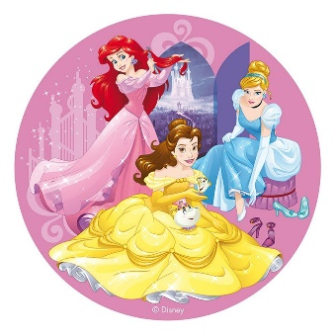
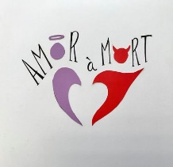
Junto a un instituto de Asturias, ¡vamos a cambiar el cuento!
1) ¿Recuerdas a las princesas de Disney? Describe la historia de Cenicienta, Bella, La Sirenita, Blancanieves o La Bella Durmiente.
_____________________________________________________________________________________________________________________________________________________________________________________________________________________________________________________________________________________________________________________________________________________________________________________________________________________________________________________________________________________________________________________________________________________________________
2) Piensa en el resto de princesas Disney, ¿qué tienen todas en común?
_________________________________________________________________________________________________________________________________________________________________________________________________________________________________________________________________________________________________________________
3) ¿Crees que eran felices antes de encontrar al príncipe? □ Sí □ No*
* Justifica: _____________________________________________________________
_____________________________________________________________
4) Relee la fotocopia “Mitos del amor romántico”. ¿Qué tipo de mitos defienden estas historias?
□ El amor universal
Princesa/s: __________________________________________________________
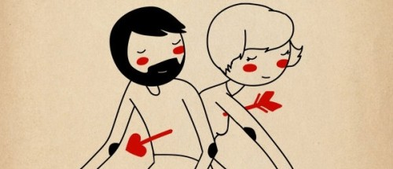
□ El alma gemela
Princesa/s: ___________________________________________________________
□ El sapo y el príncipe
Princesa/s: ___________________________________________________________
□ “Quien más te quiere te hará llorar”
Princesa/s: ___________________________________________________________
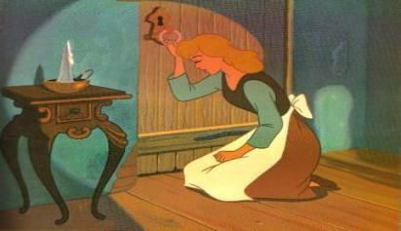
5) Entonces, ¿cómo se representa a la mujer en estas historias?
_______________________________________________________________________________________________________________________________________________________________________________________

